PETEK, 28. 1. 2022
SLJ – Branje z razumevanjem
- Poglej pod dodatno gradivo in reši delovni list.
- Zadnjo nalogo zapiši v zvezek Š (šolski).

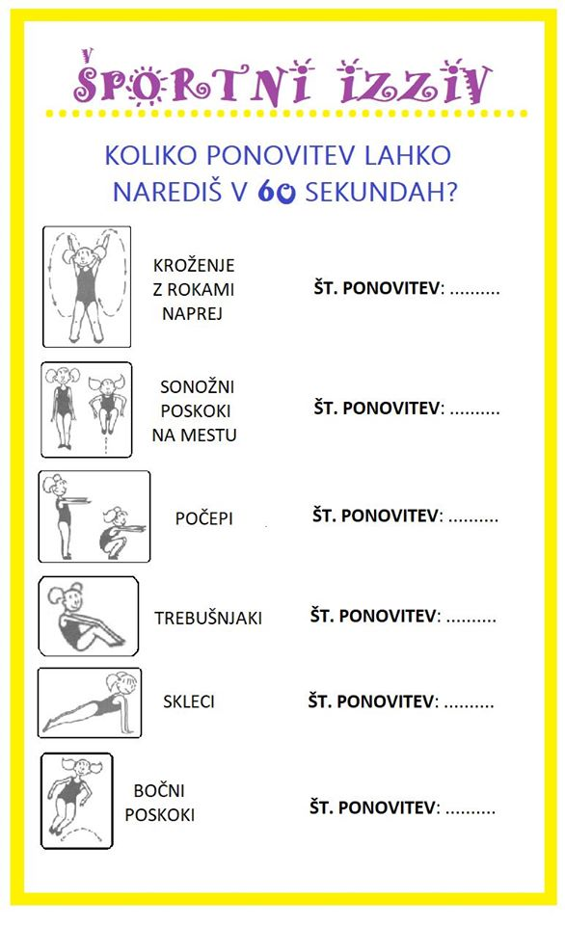
ŠPO

SPO – Vremenski pojavi
Vremenski pojavi, kot so veter, oblaki, megla in različne padavine, lahko povzročajo številne neprijetnosti in nevarnosti.
Poglej si posnetek, ki govori o žledu in močnem vetru ter megli.
https://www.youtube.com/watch?v=tRpK08nOiXM
https://www.youtube.com/watch?v=AWV5rb2TjOk
https://www.youtube.com/watch?v=d34F64oIiJQ
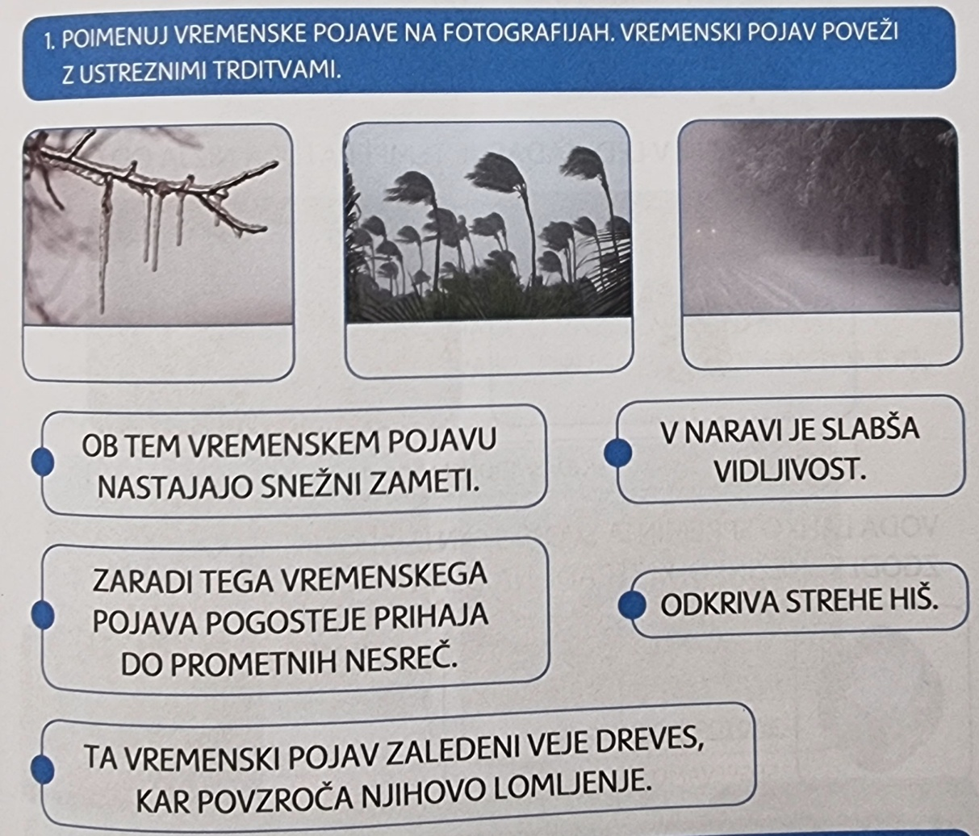
Reši delovni list:

Naloga: Danes, v soboto in nedeljo opazuj vreme. V zvezek za okolje vreme zapiši z vremenskimi znaki.

GUM – Pesem: Za tvoj rojstni dan
- Poglej pod dodatno gradivo in sledi navodilom.

JUHUHU, PETEK JE TU!
IN TI SI OPRAVIL VSE NALOGE.
ČESTITAM!
ŽELIM TI PRIJETEN VIKEND.
UČITELJICA MAJA

